**Лабораторна робота № 31**

**ВИЗНАЧЕННЯ ПРОДУКТИВНОСТІ ФОРСУНОК У**

**СИСТЕМІ УПОРСКУВАННЯ БЕНЗИНУ**

**Мета роботи**

Вивчити структуру підсистеми упорскування бензину у впускний колектор, будову і принцип дії її основних компонентів, одержати практичні навички по визначенню статичної продуктивності форсунок методом проливання, освоїти методику визначення циклової подачі палива за допомогою системи збору даних.

**Устаткування та прилади**

1. Лабораторний макет підсистеми упорскування бензину;
2. Система збору даних.

**Загальні положення і основні компоненти системи**

**упорскування бензину**

Упорскування бензину у впускний колектор, що одержало широке поширення, відноситься до зовнішнього сумішоутворення і відповідно до теоретичних положень повинне забезпечувати гомогенну (рівномірну) паливоповітряну суміш. Один із способів реалізації зовнішнього сумішоутворення – розподілене дискретне упорскування бензину передбачає розміщення форсунок на впускному колекторі, кількість яких дорівнює числу циліндрів. Бензин впорскується імпульсами (дискретно) в область впускних клапанів, де він випаровується, пара перемішується з повітрям, утворюючи готову гомогенну паливоповітряну суміш. Завдяки використанню нових технологій керування упорскуванням удалося істотно скоротити витрату палива й викиди шкідливих речовин з відпрацьованими газами на режимах малих навантажень.

Основними компонентами системи розподіленого упорскування бензину у впускний колектор є: паливний насос з електричним приводом, паливна рампа (акумулятор), регулятор тиску палива та електромагнітні клапанні форсунки.

***Роликовий бензонасос.*** Насос об’ємного типу виконаний у вигляді моноблока (рис.31.1). У корпусі 1 розміщені: насосний вузол 3 і електродвигун постійного струму з збудженням від постійних магнітів 5. Якір 4 двигуна разом з колектором інтенсивно охолоджуються паливом. У зоні іскріння щіткового вузла перебуває бензин, але немає повітря, тому його запалення принципово неможливо. Запобіжний клапан 2, з’єднує порожнини нагнітання й усмоктування, а зворотний клапан 7, перешкоджає зливу палива із системи.

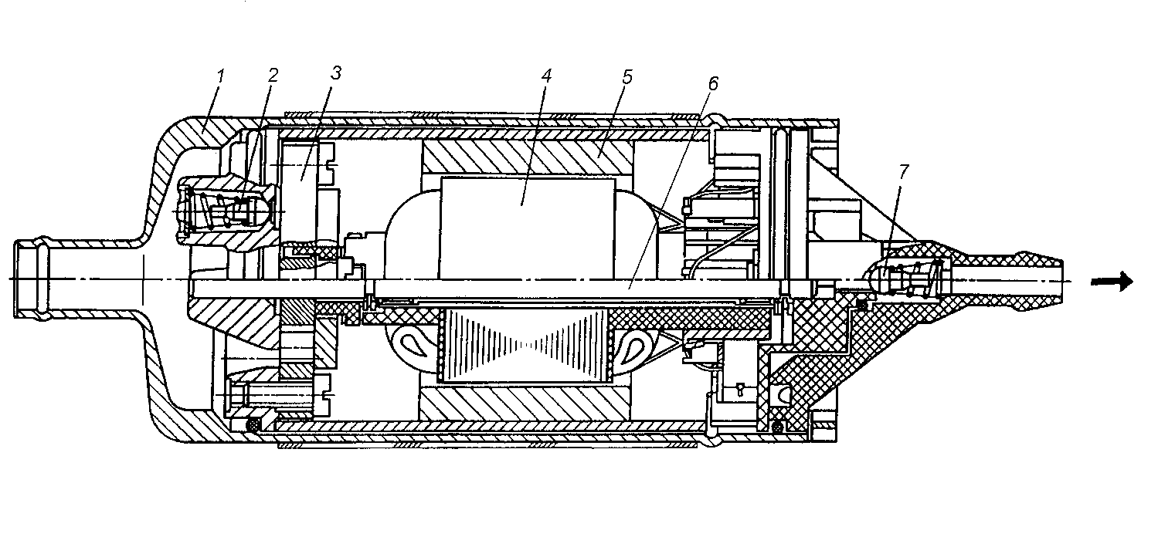

Рис.31.1. Конструкція підвісного бензонасоса: 1 – корпус насоса;

2 – запобіжний клапан; 3 – насосний вузол; 4 – якір електродвигуна;

5 – постійний магніт, 6 – вісь електродвигуна; 7 – зворотний клапан

***Паливна рампа.*** Паливна рампа призначена для накопичення запасу палива з постійним тиском і подачі його до форсунок. Вона закріплена на впускному колекторі. З однієї сторони на ній розташований штуцер для контролю тиску палива, з іншого боку – регулятор тиску. Останній змінює тиск у паливній рампі – від 280 до 320 кПа – залежно від розрідження в ресивері, підтримуючи постійний перепад між ними. Це необхідно для точного дозування палива форсунками.

***Регулятор тиску.*** Регулятор тиску палива являє собою редукційний клапан з роздільною діафрагмою, яка навантажена пружиною. Під дією пружини клапан закритий. Діафрагма ділить порожнину регулятора на дві ізольовані камери – «паливну» і «повітряну». «Повітряна» камера з’єднана вакуумним шлангом з ресивером, а «паливна» – безпосередньо з порожниною рампи. При роботі двигуна розрідження, переборюючи опір пружини, прагне втягти діафрагму, відкриваючи клапан. З іншої сторони на діафрагму тисне паливо, також стискаючи пружину. У результаті клапан відкривається, і частина палива стравлюється через зливальний трубопровід назад у бак. При натисканні на педаль «газу» розрідження за дросельною заслінкою зменшується, діафрагма під дією пружини прикриває клапан – тиск палива зростає. Якщо ж дросельна заслінка закрита, розрідження за нею максимальне, діафрагма сильніше відтягає клапан – тиск палива знижується. Перепад тисків задається жорсткістю пружини й розмірами отвору клапана. Регулятор тиску – нерозбірний, регулюванню не підлягає, при виході з ладу його заміняють.

***Електромагнітна форсунка.*** Форсунка (рис.31.2) являє собою гідравлічний клапан із приводом від електромагніта і є кінцевим виконавчим пристроєм апаратури упорскування, що дозує й розпиляє паливо.

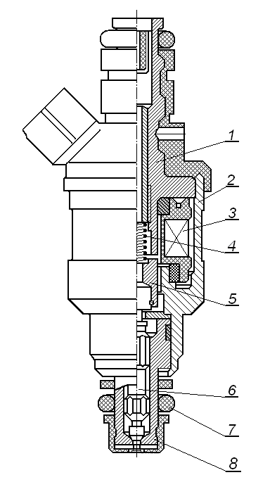

Рис.31.2. Поперечний перетин форсунки: 1 – внутрішній корпус – магнітопровід, 2 – зовнішній корпус – магнітопровід, 3 – обмотка електромагніта,

4 – пружина зворотного ходу, 5 – якір електромагніта, 6 – голка розпилювача, 7 – ущільнювальне гумове кільце, 8 – корпус розпилювача

Голка 9 розпилювача під дією пружини 5 у вихідному стані замикає розпиляючий отвір у корпусі 8 розпилювача. При подачі на обмотку 3 електромагніта керуючих електричних імпульсів у магнітопроводі 1 і 2 виникає магнітне поле. Електромагнітна сила притягує якір 5 електромагніта. Якір переміщується приблизно на 0,12...0,15 мм і разом з ним піднімається голка 6 розпилювача. Бензин під тиском із внутрішньої порожнини форсунки витісняється через кільцевий зазор між голкою 6 і корпусом 8 розпилювача. Штифт на кінці голки 6 сприяє формуванню паливного факела у вигляді порожнього конуса. На двигуні бензин впорскується в область впускних клапанів, на макеті – у вимірювальні ємності.

Форсунки являють собою нерозбірні вузли й кріпляться у отворах впускного колектора та рампи через нижнє і верхнє ущільнювальні гумові кільця 7.

Під час експлуатації автомобіля у наслідок зношування змінюються зазори в зчленуваннях деталей клапанів форсунок, через старіння матеріалів змінюються жорсткість пружин та опір і індуктивність котушок. Дрібні тверді частки, що не затримуються фільтром, забруднюють внутрішні об’єми форсунок, а важкі фракції палива осідають у вигляді плівки на поверхнях розпилюючих отворів, зменшуючи їхні прохідні перетини. У наслідок цих процесів погіршується технічний стан форсунок, результатом чого є порушення вихідних характеристик двигуна. Отже, виникає потреба періодично діагностувати форсунки шляхом визначення їхньої продуктивності.

Форсунки чи не єдині нерозбірні вузли системи впорскування, характеристики яких вдається відновити, очищаючи від бруду. У даній лабораторній роботі розглядаються метод визначення продуктивності форсунок шляхом проливання.

**Рівняння для обчислення продуктивності і циклової**

**подачі форсунок**

Циклова подача палива тою електромагнітною клапанною форсункою описується рівнянням:

, (31.1)

де  – тривалість відкритого стану клапана форсунки (трива-

лість впорскування);  – щільність палива;  – тиск палива в акумуляторі;  – тиск повітря у впускному колекторі;  – ефективний прохідний перетин розпилювача форсунки, що змінюється залежно від підйому клапана (голки форсунки).

В реальних системах в основу алгоритму керування форсунками покладена спрощена модель визначення циклової подачі по статичній продуктивності форсунки і тривалості керуючого імпульсу. У цій моделі приймається постійний ефективний прохідний перетин розпилювача форсунки, а тривалість відкритого стану клапана форсунки приймається рівною тривалості керуючого імпульсу, яку визначають за принципом базової та коригувальної матриць. За цією моделлю циклова подача палива:

, (31.2)

де – статична продуктивність форсунки;  – тривалість керуючого імпульсу, що подається на форсунку.

Під статичною продуктивністю форсунки  розуміють її здатність пропустити кількість палива  при постійно відкритому клапані за певний проміжок часу . Таким чином, статична продуктивність форсунки визначається способом *статичного проливання* при постійному тиску палива, при постійно відкритому клапані протягом часу  і обчислюється за формулою

. (31.3)

При цьому кількість палива:

, (31.4)

де  – постійний ефективний прохідний перетин розпилювача

форсунки при повністю відкритому клапані;  – постійний перепад тиску палива на форсунці;  – час вимірювання при проливанні.

Висока точність вимірювань кількості палива та часу при статичному проливанні забезпечують високу точність визначення статичної продуктивності форсунки. З урахуванням формул (31.3) і (31.4) статична продуктивність форсунки представляє собою масову швидкість течії палива через розпилювач і чисельно дорівнює:

. (31.5)

У рівнянні (31.5) *,*  і  – величини постійні, тому керують паливоподачею, змінюючи тривалість електричного керуючого імпульсу , що подається на електромагніт форсунки. Для збереження видаткових характеристик форсунок при різних режимах роботи двигуна в умовах експлуатації, подача палива ведеться при постійному перепаді  між тиском палива й тиском у впускному трубопроводі після дросельної заслінки. Для цього в паливній системі уведений зворотний зв’язок по тиску, для чого встановлений стабілізатор перепаду тиску, редукційний клапан якого з мембранним приводом навантажений пружиною, причому порожнина над мембраною з’єднується з порожниною за дросельною заслінкою.

Відомо, що переліт клапана запізнюється у часі при підйомі на величину  і опусканні на – . Це приводить до того, що тривалість відкритого стану клапана форсунки  відрізняється від тривалості електричного керуючого імпульсу , подаваного на обмотку електромагніта форсунки, бо:

, або , (31.6)

де – враховує невідповідність керуючого імпульсу  реальному часові впорскування .

Виходить, що у формулу (31.2) з урахуванням формули (31.6) треба внести корекцію. Тоді:

. (31.7)

Невідповідність  можна визначити шляхом динамічного проливання форсунок. Під динамічним проливанням розуміють такий режим роботи форсунок, коли в рампі підтримується постійний тиск палива, а клапани відкриваються на короткий час при подачі на обмотки форсунок керуючих імпульсів тривалістю . Такий режим роботи форсунок відповідає режиму їхньої роботи на двигуні. Якщо  – кількість палива, накопичена у вимірювальній посудині за час динамічного проливання,  – кількість упорскувань (циклових подач), зроблених за час проливання, то циклова подача , обчислена за результатами динамічного проливання

. (31.8)

За результатами статичного та динамічного проливання можна визначити величину невідповідності  для кожної форсунки:

. (31.9)

Іноді зручніше користуватися поправочним коефіцієнт , що враховує запізнювання спрацьовування форсунок. Його можна визначити з формули

. (31.10)

Для обчислення поточних значень циклової подачі дискретними методами, використовуючи статичну продуктивності форсунки й тривалість керуючого імпульсу відповідно до формули (31.7), необхідно враховувати запізнювання, або у формулі (31.2) помножити статичну продуктивність форсунки  на тривалість електричного керуючого імпульсу і коефіцієнт , що враховує запізнювання спрацьовування форсунок.

Однак у програмі PowerGraf цю операцію виконати важко, тому що програма розрахована на множення каналів, представлених значеннями аналогових величин.

Тому скористаємося формулою (31.1), виконавши підстановки з формули (31.7), тобто замінимо операцію множення двох дискретних значень формули (31.2) операцією інтегрування, тоді після підстановок:

. (31.11)

**Лабораторний макет системи упорскування бензину**

Лабораторний макет системи розподіленого упорскування бензину призначений для відтворення статичного й динамічного режимів проливання форсунок, які неможливо реалізувати безпосередньо на двигуні.

Він виконаний на базі серійних виконавчих пристроїв: паливного насоса, паливного фільтра, паливної рампи, регулятора тиску й форсунок, а також додаткових пристроїв відповідно до переліку, наведеному на рис.31.3. До них відносяться: манометр, вимірювальні посудини із блоком електромагнітних клапанів, електронний блок керування, сполучні провідники.

Електронний блок керування, призначений винятково для перевірки форсунок методом проливання, істотно відрізняється від системного блоку, застосовуваного на автомобілях.

Для відтворення статичного режиму проливання на обмотки електромагнітних форсунок 7 подається постійна напруга. Час виміру =10 – 30 с, протягом якого форсунки відкриті і відбувається проливання, формується в електронному блоці за допомогою генератора стабілізованої частоти й лічильника імпульсів.

В динамічному режимі на форсунки подаються керуючі імпульси тривалістю =1 – 20 мс, які формуються в електронному блоці на основі еталонних інтервалів часу. Наявний лічильник імпульсів у цьому режимі вимірює кількість циклових подач . Такий підхід дозволяє не застосовувати секундомір, а встановлювати за допомогою перемикача калібровані інтервали часу й забезпечує високу повторюваність режимів випробувань.

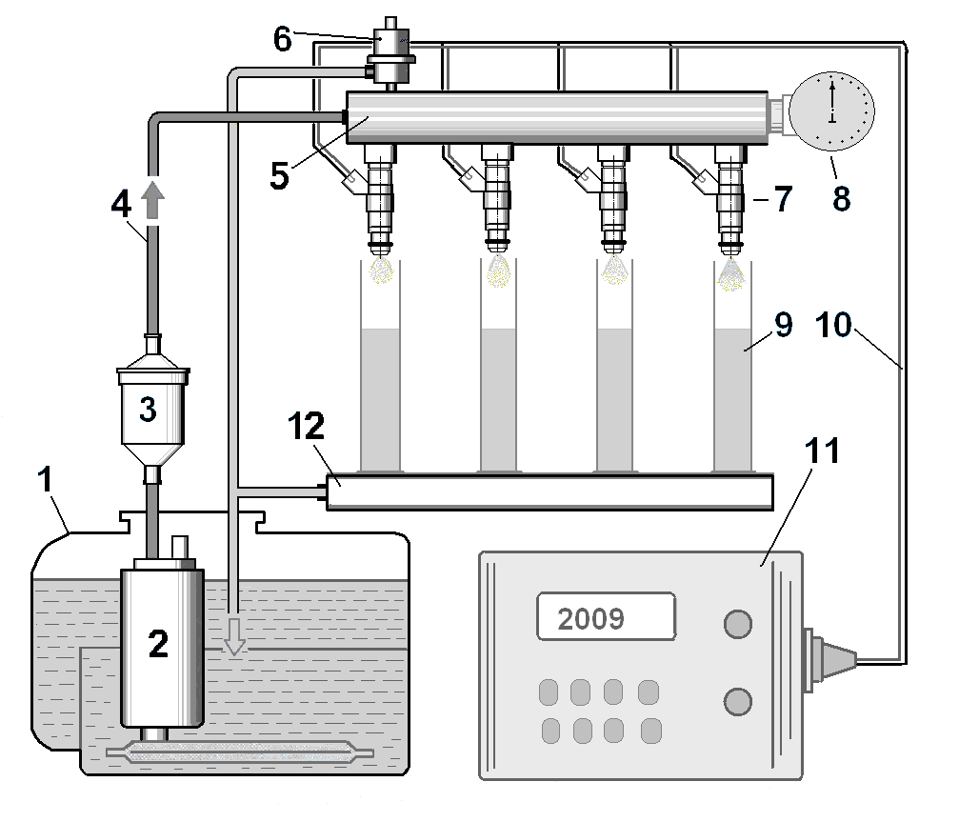

Рис.31.3. Функціональна схема лабораторного макета: 1 – паливний бак;

2 – паливний насос; 3 – паливний фільтр;4 – нагнітальний трубопровід;

5 – паливна рампа; 6 – регулятор тиску; 7 – форсунки; 8 – манометр;

9 – вимірювальні посудини; 10 – сполучні провідники; 11 – електронний

блок керування, 12 – блок електромагнітних клапанів для зливання палива

У статичному режимі проливання включається паливний насос 2, що нагнітає паливо в паливну рампу 5. Тиск у рампі контролюється манометром 8. За допомогою перемикача на блоці керування встановлюється заданий час вимірювань . Включається тумблер «*Вимірювання-зливання*» установлюється в положення «*Вимірювання*», тумблер установки режиму в положення «*Статичний*» і після натискання кнопки «*Старт*» на обмотки електромагнітних форсунок 7 подається постійна напруга. Клапани форсунок відкриваються і знаходяться у відкритому стані увесь час проливання, бензин впорскується у вимірювальні посудини 9. Одночасно включається лічильник часу, наявний в електронному блоці. Коли заданий інтервал часу  сплине, відбувається автоматичне відключення форсунок. Таким чином, у вимірювальні посудині 9 кожної форсунки накопичується паливо  протягом однакового заданого інтервалу часу . Далі по формулі (31.4) для кожної форсунки обчислюють статичну продуктивність .

Динамічний режим установлюється тумблером установки режиму в положення «*Динамічний*» і відрізняється тим, що на форсунки подаються керуючі імпульси тривалістю =1 – 20 мс, а лічильник імпульсів у цьому режимі вимірює кількість імпульсів, тобто кількість циклових подач . Далі за формулою (31.9) для кожної форсунки можна обчислити поправочний коефіцієнт .

**Система збору даних**

Система збору даних складається з персонального комп’ютера із установленим у його слоту модулем уведення аналогових сигналів L783. Програмне забезпечення містить програму PowerGraf Professional, що має драйвер керування модулем L783 і забезпечує керування збором даних. Персональний комп’ютер, модуль L783, програма PowerGraf і блок управління лабораторного макета сумісно утворюють систему збору даних (СЗД).

Керуючий сигнал, що подається на вхід блоку керування, і напруга на форсунці подані на два входи АЦП модуля L783. У програмі PowerGraf обраний режим запису з синхронізацією, що починається й завершується по фронту і спаду керуючого імпульсу. Таким імпульсом обраний сигнал блоку керування, тривалість якого дорівнює кількості упорскувань . Отже, запис починається й завершується автоматично, поки впорскується паливо у вимірювальні посудини. Вибір і настроювання каналів. Перед початком роботи необхідно вибрати два канали. Надати імена каналам: канал 1 – керуючий сигнал, канал 2 – напруга на форсунці. Вибрати одиниці виміру (В) і масштаби графіків – 10 В. Установити в меню PowerGraf частоту реєстрації АЦП – 50 кГц.

На заданому режимі кожен студент повинен записати й зберегти в індивідуальний файл фрагмент процесу випробування. Запис починається натисканням на кнопку «старт». В ім’я файлу входить прізвище студента, а також інформація про тривалість керуючого імпульсу  на форсунці.

**Порядок виконання роботи**

***Статичний режим проливання форсунок.*** За завданням викладача встановити інтервал часу проливання . Тумблер «*Вимірювання-зливання*» установити в положення «*Вимірювання*», тумблер установки режиму – у положення «*Статичний*». Натиснути кнопку «*Старт*». Після завершення проливання визначити по шкалі вимірювальної посудини кількість накопиченого палива (для кожної форсунки). Записати до протоколу результати вимірювань.

***Динамічний режим проливання форсунок.*** За завданням викладача встановити кількість циклових подач . Тумблер «*Вимірів-слив*» установити в положення «*Вимір*», тумблер установки режиму – у положення «*Динамічний*». Натиснути кнопку «*Старт*» у меню програми PowerGraf. Запис процесів у системі збору даних відбувається автоматично за час проливання. Натиснути кнопку «*Старт*» на блоці управління макета. Після завершення проливання визначити по шкалі вимірювальної посудини кількість накопиченого палива (для кожної форсунки). Записати до протоколу результати вимірів.

**Обробка даних**

***Перший етап*** обробки полягає в обчисленні статичної продуктивності форсунок за результатами статичної проливання відповідно до формули (31.4) і обчислення поправочного коефіцієнта по формулі (31.9).

***Другий етап*** – цифрова обробка сигналів, записаних у процесі випробування в індивідуальний файл, у програмі «PowerGraph». Для виконання цифрової обробки сигналів у програмі «PowerGraph» використається додаткове вікно *Функції*, що викликається командою *Функції*... (Functions) у меню *Обробка*. Вікно *Функції* дозволяє створювати математичні формули й робити розрахунки по цих формулах. Результати розрахунків можуть бути скопійовані в кожний з каналів.

Крім того, завданням обробки є: фільтрація сигналів від перешкод, масштабування даних, обчислення поточного об’єму циліндра синхронно з переміщенням поршня, визначення похідної об’єму, обчислення інтеграла , обчислення середнього індикаторного тиску.

Для створення формули необхідно виконати наступні дії:

* вибрати функцію цифрової обробки;
* вибрати канали-джерела, у яких утримуються вихідні дані для обробки;
* вибрати канал-приймач, у який будуть поміщені результати обчислень;
* указати чисельні аргументи функції. Деякі функції використовують у розрахунках додаткове чисельне значення (наприклад, рівень амплітуди сигналу або кількість точок).

У загальному випадку формула виглядає в такий спосіб:

Канал-приймач = Функція (Канал-джерело; [Чисельний аргумент]).

***Фільтрація сигналу тиску від електричних перешкод.***

Зі списку елементи керування в меню *Обробка* у вікні *категорії функцій* вибираємо категорію «*Smootling*», функція – «*Smoot Tringle*», кількість точок 10;

* відкрити додатково два логічних канали, у які будуть записуватися параметри, що обчислюють;
* присвоїти ім’я новим каналам:

Канал 3 – статична продуктивність, мг/мс;

Канал 4 – циклова подача, мг/цикл.

***Обчислення циклової подачі в програмі PowerGraf.*** Для обчислення поточних значень циклової подачі по статичній продуктивності форсунки й тривалості керуючого імпульсу відповідно до формули (31.7) необхідно проінтегрувати імпульсний сигнал амплітудою  і тривалістю . Одержання сигналу амплітудою  і тривалістю .

Скопіюємо графік каналу № 1 у канал № 3. У вікні *категорії функцій* вибираємо функцію *Data*, *канал-джерело* – 1, *канал-приймач* – 3*.* Далі за допомогою команди «*Copy*» копіюємо графік каналу № 1 у канал № 3. Потім за допомогою команди «*Offset*» зміщаємо його по шкалі амплітуди на величину мінус 2. Далі у вікні *категорії функцій* вибираємо функцію «*Filters*», за допомогою команди  *«Negative»* зберігаємо тільки негативні значення. *Вертаємося у* функцію *Data*, за допомогою команди «*Offset*» зміщаємо графік по шкалі амплітуди на величину плюс 1. Знову вертаємося у функцію «*Filters*», за допомогою команди *«Positive»* зберігаємо тільки позитивні значення. У результаті цих дій одержимо одиничний імпульс (амплітудою 1 В).

Помножимо амплітуду одиничного імпульсу на статичну продуктивність форсунки. У вікні *категорії функцій* вибираємо функцію *Data*, *канал-джерело* – 3, *канал-приймач* – 3*.* Далі за допомогою команди «*Scale*» множимо графік на величину , отриману при проливанні.

Обчислення циклової подачі виконаємо інтегруючи графік амплітудою  канал № 3.

У вікні *категорії функцій* вибираємо функцію *Integral* – функції інтегрування сигналів. Джерело – канал № 3, приймач – канал № 4.

Проаналізувати результати.

**Контрольні запитання**

1. Чому виникає невідповідність керуючого імпульсу на форсунці реальному часові впорскування?
2. Які методи можна застосувати для визначення невідповідності керуючого імпульсу реальному часові впорскування?
3. Як визначити тривалість відкритого стану розпилювача форсунки?